PROJETO ENGENHARIA SOFTWARE I
2° Período
Parte 1

Título do Projeto: Elaboração de uma loja virtual para a empresa M.CER Automotiva. - (provisório)

Nome do Grupo: Group Six - (provisório)

Nr. | Aluno(s) envolvido(s) | E-mail(s)
01 | Lara Selena Gonçalves Scaranello | laraselena0911@gmail.com
02 | Samuel Melegatti Scavassa | samuel040103@gmail.com
03 | Tayla Cristina Chiarotti Fontes | taylafontess@hotmail.com
04 | Thiago de Carvalho Regis | thiagoregiss@gmail.com
05

I – Paradigma (Ciclo de Vida)
A Prototipação e o Ciclo de Vida em Espiral foram escolhidos pois trata-se de um projeto de site, onde será realizado vendas e controle de estoque. Portanto os erros devem ser analisados, identificados e resolvidos, e, por se tratar de um site, o cliente deve analisar e opinar sobre o design para que fique de acordo com sua vontade.

II – Protótipo
Imagens de algumas telas, páginas (Internet e/ou impressa), ... do futuro produto de software, com a intenção de Elicitar Requisitos (identificar).

Sugestão de ferramenta: draw.io

Imagem da tela e uma breve descrição, mínimo de uma imagem por pessoa.

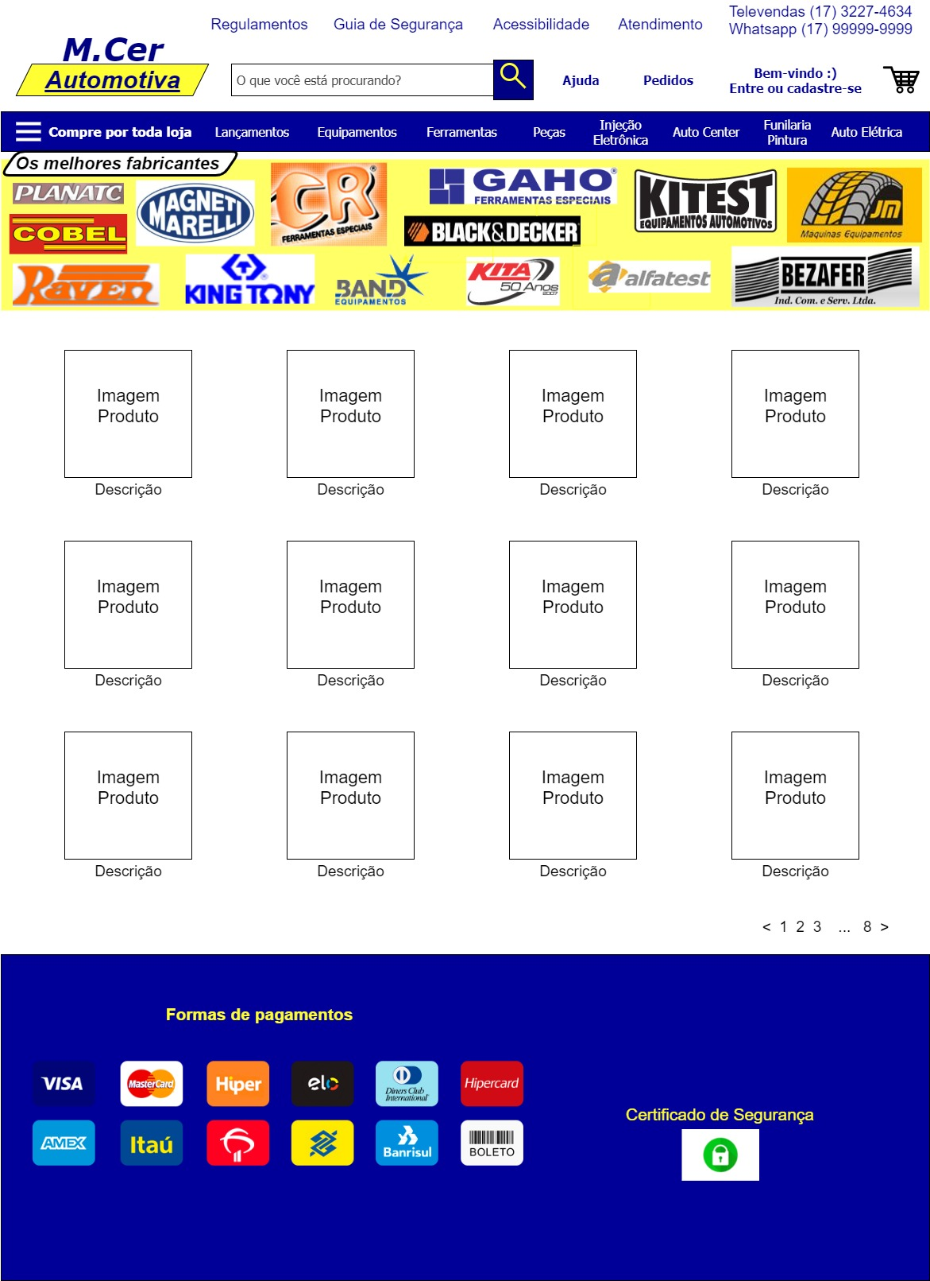
A primeira página da loja virtual, irá apresentar ao cliente os principais produtos vendidos no momento, opção para visualizar mais produtos e as formas de pagamento aceitas pela empresa.

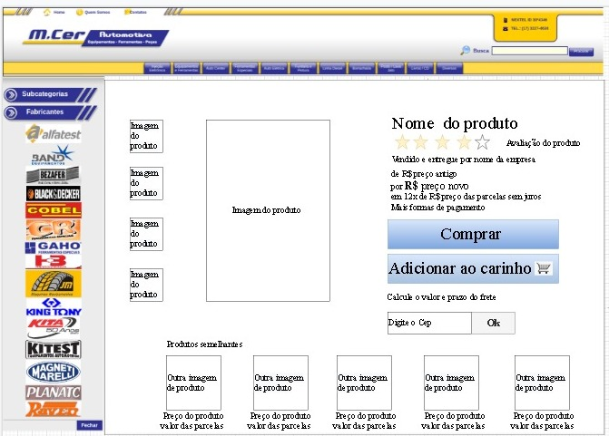
Ao clickar no produto desejado, o usuário será redirecionado para página do produto onde será possível saber mais detalhes do mesmo, calcular o valor do frete, avaliá-lo, comprar na hora ou adicionar ao carrinho.

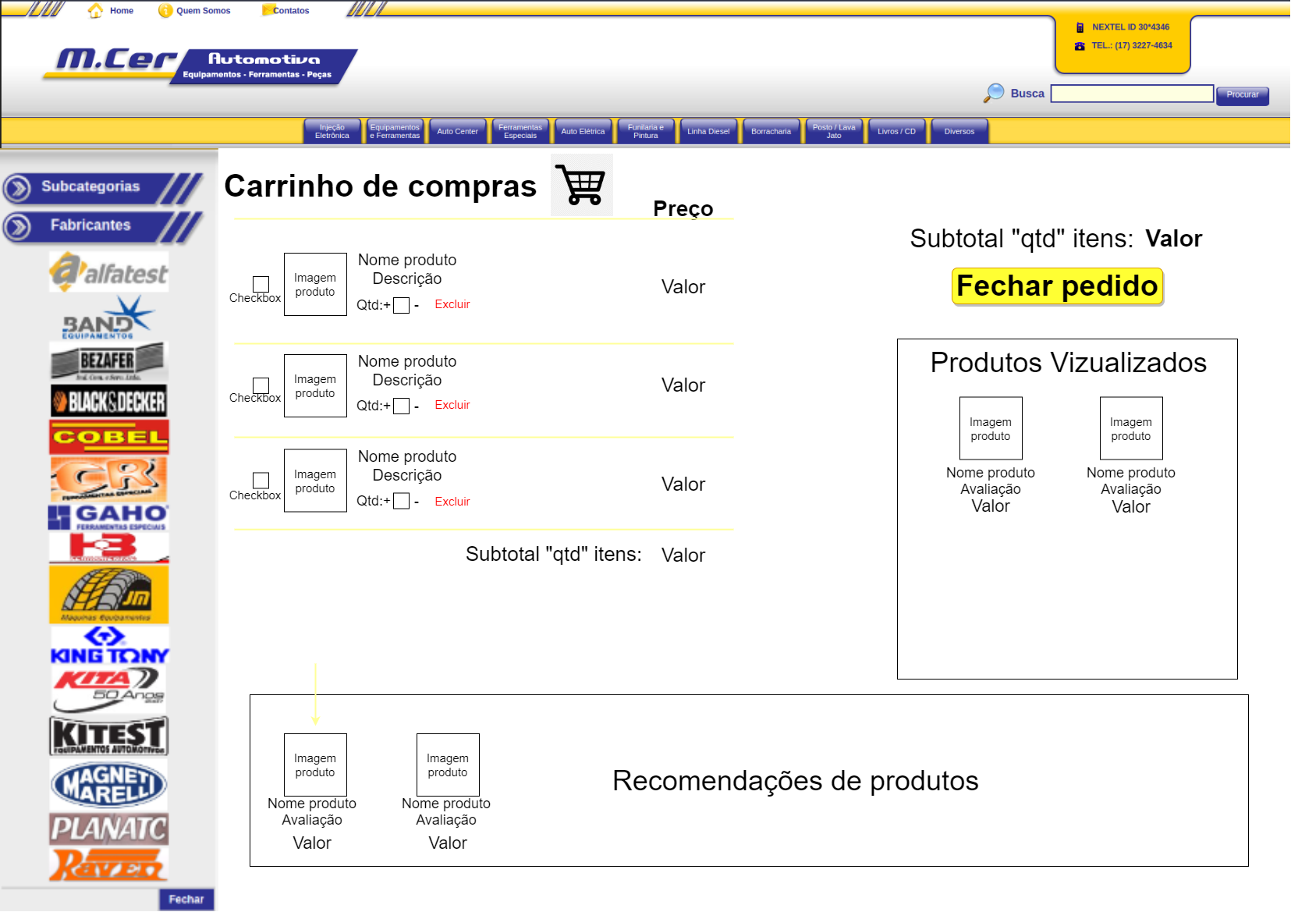
Na sequência, após o usuário selecionar os produtos desejados ele será encaminhado a página do carrinho de compras. Nessa página, será possível visualizar todos os produtos de interesse do cliente lhe dando a possibilidade de escolher quais ele irá comprar.

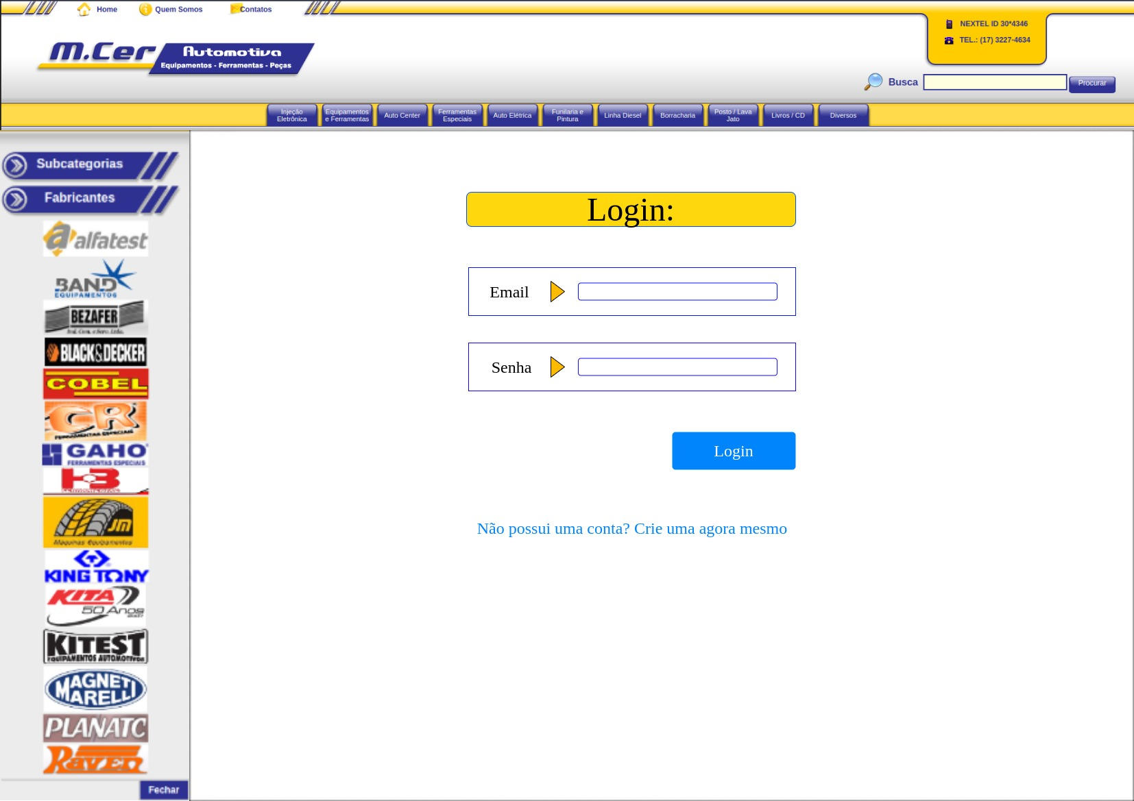
Após adicionar os itens no carrinho, caso o usuário já tenha uma conta no site, será necessário logar com sua conta afim de concluir a compra.

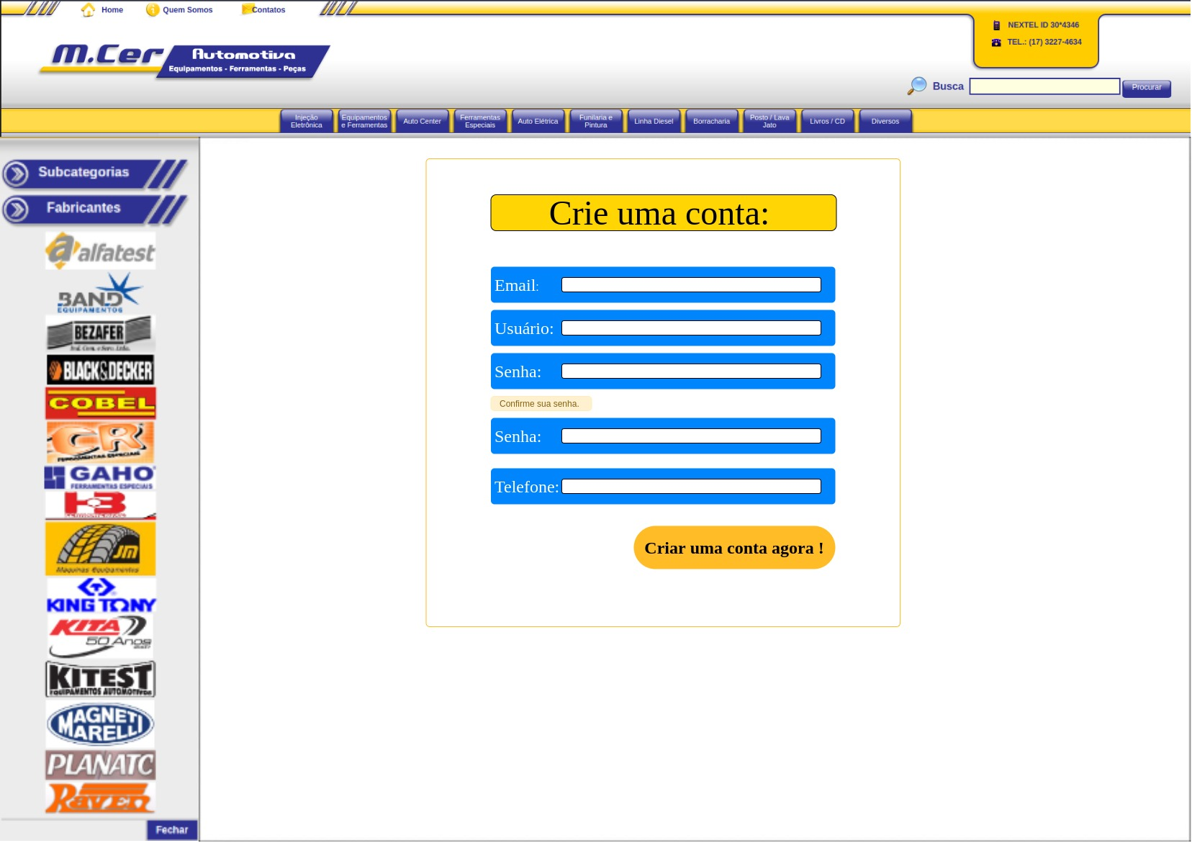
Caso o usuário ainda não possuir uma conta, ele será redirecionado para essa tela onde ele pode faze-la inserindo seu e-mail, nome de usuário, senha e telefone.

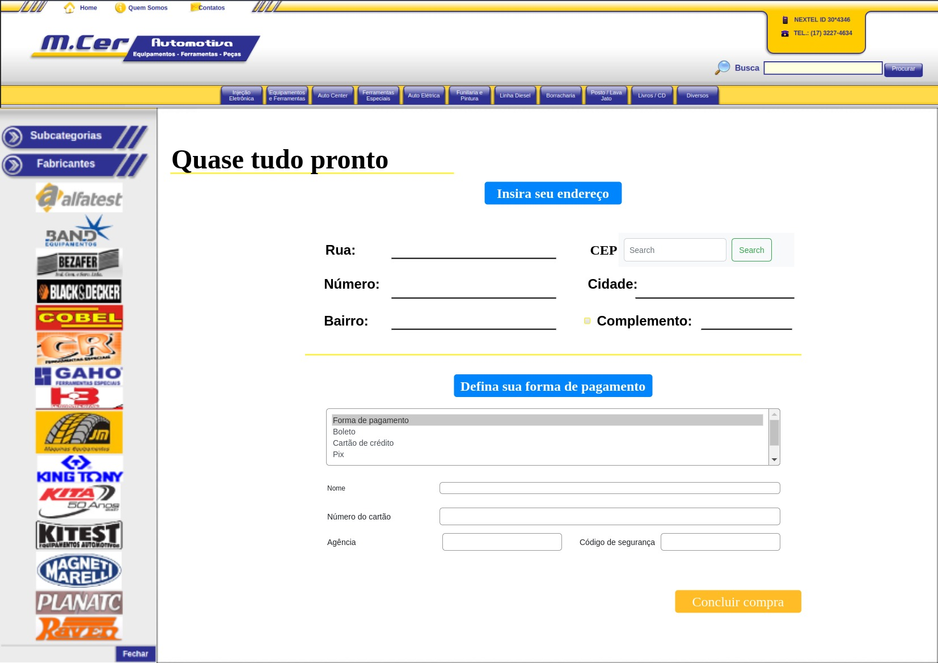

Por fim, para completar sua compra o usuário de inserir seu endereço e forma de pagamento. Se preenchido o CEP, a partir dos dados fornecidos por esse, informações como rua, bairro e cidade serão preenchidos automaticamente.

III – Pesquisa linguagens de 4ª geração
Pesquisar pelo menos duas linguagens de 4ª geração com o propósito de possivelmente usar no desenvolvimento do software. Trata-se de uma SÍNTESE (não copiar e colar) com algumas principais características, com referências bibliográficas.

SQL

SQL (Structured Query Language) é uma linguagem projetada para gerenciar dados mantidos em um sistema de gerenciamento de banco de dados relacional ou para processamento de fluxo em um sistema de gerenciamento de fluxo de dados relacional. Ela é uma linguagem declarativa e foi baseado em álgebra relacional e cálculo relacional de tupla. A linguagem SQL é utilizada entre os principais bancos de dados relacionais ao mercado: Oracle, MySQL, MariaDB, PostgreSQL, Microsoft SQL Server, entre muitos outros. O SQL 2003 introduz características relacionadas ao XML, sequências padronizadas e colunas com valores de auto-generalização (inclusive colunas-identidade).

XML

A linguagem XML é utilizada para gerar linguagens de marcação para necessidades especiais, sendo a principal recomendação da W3C. Sendo um subtipo da linguagem SGML, ela é capaz de descrever diversos tipos de dados com objetivo de facilitar o compartilhamento de informações na internet. Como características, essa linguagem tem em sua fundamentação a separação do conteúdo da formatação, simplicidade e legibilidade, possibilidade de criar tags sem limitação, criação de DTDs, interligar banco de dados distintos e concentração na estrutura das informações, e não só em sua aparência. Portanto, em suas características predominantes estão a simplicidade, que permite criar códigos mais limpos e legíveis, e sua portabilidade, que permite que diversos programas utilizem essa linguagem como padrão.

Fontes:

-https://en.wikipedia.org/wiki/SQL
-https://www.alura.com.br/artigos/o-que-e-sql
-https://pt.wikipedia.org/wiki/XML
-https://www.tecmundo.com.br/programacao/1762-o-que-e-xml-.htm
-https://rockcontent.com/br/blog/o-que-e-xml/

